Новые медицинские издания по специальностям «Медицинская реабилитация», «Лечебное дело», «Неотложная помощь», «Хирургия» и другим направлениям в электронном виде

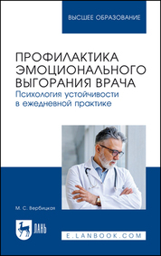
Вербицкая, М. С. Профилактика эмоционального выгорания врача. Психология устойчивости в ежедневной практике : учебное пособие для вузов / М. С. Вербицкая. — Санкт-Петербург : Лань, 2026. — 72 с. — ISBN 978-5-507-56297-8. — Текст : электронный // Лань : электронно-библиотечная система. — URL: https://e.lanbook.com/book/525058 (дата обращения: 16.09.2026). — Режим доступа: для авториз. пользователей.
Издание посвящено формированию профессиональной психологической устойчивости врача. Спокойствие рассматривается не как личностная черта, а как навык, связанный с саморегуляцией, клиническим мышлением, профессиональными границами, идентичностью и этикой.
Учебное пособие основано на современных исследованиях и клиническом опыте, содержит практические алгоритмы и может использоваться в медицинском образовании и системе дополнительного профессионального образования.
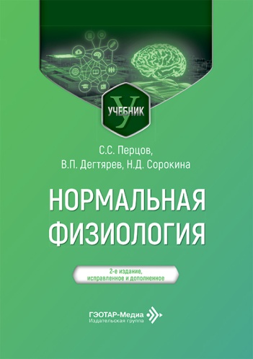
Перцов, С. С. Нормальная физиология : учебник / С. С. Перцов, В. П. Дегтярев, Н. Д. Сорокина. — 2-е изд., испр. и доп. — Москва : ГЭОТАР-Медиа, 2026. — 496 с. — ISBN 978-5-00282-069-6, DOI: 10.33029/9704-8736-5-NPH-2025-1-496. — Текст : электронный // ЭБС "Консультант студента" : [сайт]. — URL: https://www.studentlibrary.ru/book/ISBN9785002820696.html (дата обращения: 07.09.2026). - Режим доступа: по подписке.
Настоящий учебник является результатом пересмотра, развития и дополнения материалов, изложенных в издании 2016 г. Основная цель переиздания учебника по нормальной физиологии познакомить читателя с основными закономерностями организации и проявления физиологических функций. Вместе с тем появившиеся результаты исследований в области экспериментальной и клинической физиологии и медицины обусловили необходимость внесения изменений и дополнений в существующий учебник.
Учебник предназначен для улучшения качества самостоятельной работы обучающихся по программе специалитета «Лечебное дело» при подготовке к практическим занятиям и разным формам контроля знаний по изучаемой дисциплине. Материал представляет собой краткое и систематизированное изложение основных закономерностей организации функций органов и систем организма, знакомство с которыми предусмотрено учебными программами. Наряду с классическими данными, приведены новые факты, обнаруженные в последние годы.
Издание адресовано российским и иностранным обучающимся по направлениям подготовки «Лечебное дело», «Стоматология», «Клиническая психология» и другим направлениям, реализуемым в высших медицинских учебных заведениях, а также может быть полезно аспирантам, магистрам и преподавателям.
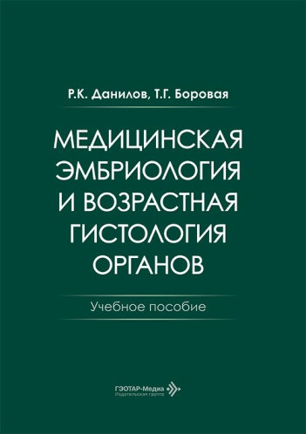
Данилов, Р. К. Медицинская эмбриология и возрастная гистология органов: учебное пособие / Р. К. Данилов, Т. Г. Боровая. — Москва : ГЭОТАР-Медиа, 2026. — 424 с. — ISBN 978-5-9704-9714-2, DOI: 10.33029/9704-9714-2-MEH-2026-1-424. — Текст : электронный // ЭБС "Консультант студента" : [сайт]. — URL: https://www.studentlibrary.ru/book/ISBN9785970497142.html (дата обращения: 07.09.2026). - Режим доступа: по подписке. Новинка
Учебное пособие посвящено вопросам медицинской эмбриологии, тератологии и возрастной гистологии с учетом молекулярно-генетических факторов развития. Содержание пособия дополняет учебные программы и тематические планы медицинских вузов по эмбриологии, соответствующие федеральному государственному образовательному стандарту высшего образования (третьего поколения, обновленный), а также учебные материалы, изложенные ранее в учебниках авторов. Отдельная глава посвящена критическим периодам развития человека и возрастным особенностям развития и строения органов человека. Представлены материалы по аномалиям развития человека, пренатальной диагностике и профилактике нарушений развития плода, экстракорпоральному оплодотворению, экологической эмбриологии.
Издание предназначено студентам высших медицинских учебных заведений, курсантам и иностранным военнослужащим, обучающимся по специальностям «Лечебное дело», «Педиатрия», «Стоматология», «Медико-профилактическое дело», а также будет полезно аспирантам, врачам-педиатрам, эмбриологам, акушерам-гинекологам, преподавателям биологии в общеобразовательных школах и медицинских колледжах.
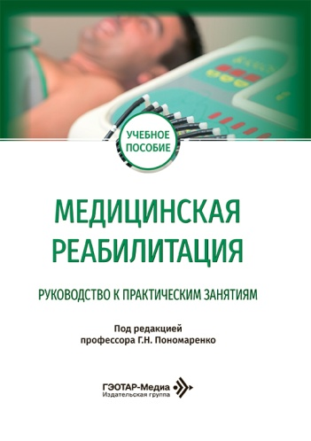
Медицинская реабилитация. Руководство к практическим занятиям : учебное пособие / под ред. Г. Н. Пономаренко. — Москва : ГЭОТАР-Медиа, 2026. — 240 с. — ISBN 978-5-9704-9947-4, DOI: 10.33029/9704-6023-8-MER-2021-1-240. — Текст : электронный // ЭБС "Консультант студента" : [сайт]. — URL: https://www.studentlibrary.ru/book/ISBN9785970499474.html (дата обращения: 07.09.2026). - Режим доступа: по подписке.
Руководство к практическим занятиям подготовлено с учетом многолетнего опыта преподавания учебной дисциплины «Медицинская реабилитация». Содержит материалы для подготовки студентов к практическим занятиям по медицинской реабилитации, повышающим эффективность самостоятельной работы и развитие практических навыков по применению лечебных физических факторов, физических упражнений и других средств реабилитации.
Учебное пособие соответствует требованиям основной образовательной программы по медицинской реабилитации федеральных государственных образовательных стандартов высшего образования по специальностям «Лечебное дело», «Педиатрия», «Стоматология».
Предназначено студентам медицинских вузов (факультетов), преподавателям, аспирантам, ординаторам и практикующим врачам.
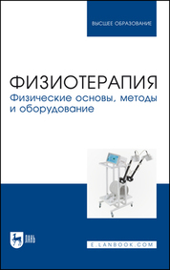
Физиотерапия. Физические основы, методы и оборудование : учебное пособие для вузов / С. Д. Руднев, А. А. Марцияш, Е. В. Просвиркина [и др.]. — Санкт-Петербург : Лань, 2026. — 176 с. — ISBN 978-5-507-56235-0. — Текст : электронный // Лань : электронно-библиотечная система. — URL: https://e.lanbook.com/book/525119 (дата обращения: 16.09.2026). — Режим доступа: для авториз. пользователей.
Физиотерапия (греч. physis — природа и therapeia — лечение; синонимы: физиатрия, физическая медицина, физические методы лечения) — область медицины, изучающая действие на организм человека природных (естественных)или искусственно получаемых физических факторов и использующая их с целью сохранения, восстановления и укрепления здоровья людей. Термин «физиотерапия» утвердился в связи с применением для укрепления здоровья природных физических факторов (климат, солнце, грязи, купания и др.).
В учебном пособии приведены и проанализированы основные факторы физического воздействия на ткани и организм человека, методы и оборудование физиотерапии. Показана взаимосвязь внешних физических факторов с диффузионными процессами в тканях и на мембранном уровне.
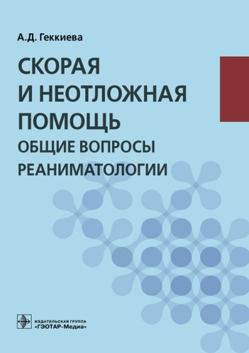
Геккиева, А. Д. Скорая и неотложная помощь. Общие вопросы реаниматологии : учебное пособие / А. Д. Геккиева. — Москва : ГЭОТАР-Медиа, 2026. — 128 с. — ISBN 978-5-00282-072-6. — Текст : электронный // ЭБС "Консультант студента" : [сайт]. — URL: https://www.studentlibrary.ru/book/ISBN9785002820726.html (дата обращения: 07.09.2026). - Режим доступа: по подписке.
Геккиева, А. Д. Скорая и неотложная помощь. Общие вопросы реаниматологии : учебное пособие / А. Д. Геккиева. — Москва : ГЭОТАР-Медиа, 2026. — 128 с. — ISBN 978-5-00282-072-6. — URL: https://www.rosmedlib.ru/book/ISBN9785002820726.html (дата обращения: 07.09.2026). - Режим доступа: по подписке. — Текст: электронный.
Учебное пособие подготовлено с учетом современных достижений медицинской науки и практики в организации оказания скорой медицинской помощи. Его основная цель — совершенствование общих и профессиональных компетенций, необходимых для осуществления фельдшерами скорой медицинской помощи основного вида их профессиональной деятельности — оказания скорой медицинской помощи в соответствии с действующими нормативными правовыми актами, в том числе на основе стандартов скорой медицинской помощи. Особое внимание уделено вопросам проведения реанимационных мероприятий в условиях скорой медицинской помощи. Изложены основные методы диагностики терминальных состояний, описана техника проведения основных манипуляций, применяющихся при сердечно-легочной реанимации, перечислены принципы догоспитальной помощи при неотложных состояниях. По наиболее важным разделам приведены тестовые задания для самопроверки знаний, иллюстрации.
Издание предназначено для использования в учебном процессе дополнительного профессионального образования на циклах повышения квалификации и профессиональной переподготовки по специальности «Скорая и неотложная помощь», а также может быть использовано с целью самообразования работающими фельдшерами скорой медицинской помощи.
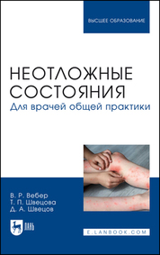
Вебер, В. Р. Неотложные состояния. Для врачей общей практики : учебник для вузов / В. Р. Вебер, Т. П. Швецова, Д. А. Швецов. — Санкт-Петербург : Лань, 2026. — 500 с. — ISBN 978-5-507-56231-2. — Текст : электронный // Лань : электронно-библиотечная система. — URL: https://e.lanbook.com/book/525050 (дата обращения: 16.09.2026). — Режим доступа: для авториз. пользователей.
В учебнике кратко представлена информация по основным симптомам, синдромам и методам диагностики наиболее распространенных неотложных состояний, с которыми сталкиваются врач общей практики, участковый врач и врачи скорой помощи. Отражены основные вопросы оказания неотложной помощи пациентам на догоспитальном и госпитальном этапах.
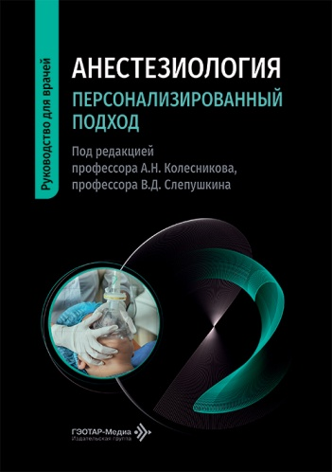
Анестезиология. Персонализированный подход : руководство для врачей / под ред. А. Н. Колесникова, В. Д. Слепушкина. — Москва : ГЭОТАР-Медиа, 2026. — 320 с. — ISBN 978-5-00282-011-5, DOI: 10.33029/9704-7815-8-APP-2024-1-320. Текст : электронный // ЭБС "Консультант студента" : [сайт]. — URL: https://www.studentlibrary.ru/book/ISBN9785002820115.html (дата обращения: 07.09.2026). - Режим доступа: по подписке.
Анестезиология. Персонализированный подход : руководство для врачей / под ред. А. Н. Колесникова, В. Д. Слепушкина. — Москва : ГЭОТАР-Медиа, 2026. — 320 с. — ISBN 978-5-00282-011-5, DOI: 10.33029/9704-7815-8-APP-2024-1-320. — URL: https://www.rosmedlib.ru/book/ISBN9785002820115.html (дата обращения: 07.09.2026). - Режим доступа: по подписке. — Текст: электронный
Врач, особенно анестезиолог-реаниматолог, должен знать и понимать причинно-следственную связь как минимум патофизиологии, биохимии, фармакологии со всей патологией, при которой нужно проводить общую анестезию. В руководстве обоснованы подходы адаптационной теории Ганса Селье к адекватности проведения анестезиологического пособия и реанимационных мероприятий, а также представлены некоторые практические данные по разработке адаптационных вариантов анестезии у пациентов.
Издание предназначено анестезиологам-реаниматологам медицины неотложных состояний и врачам других специальностей, а также ординаторам и студентам медицинских вузов.
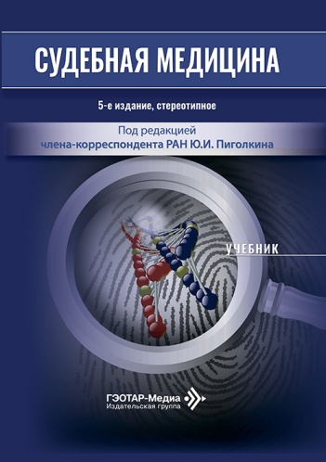
Судебная медицина : учебник / под ред. Ю. И. Пиголкина. — 5-е изд., стер. — Москва : ГЭОТАР-Медиа, 2026. — 592 с. — ISBN 978-5-9704-7239-2, DOI: 110.33029/9704-7239-2-FM-2026-1-592. — Текст : электронный // ЭБС "Консультант студента" : [сайт]. — URL: https://www.studentlibrary.ru/book/ISBN9785970472392.html (дата обращения: 07.09.2026). - Режим доступа: по подписке.
Учебник написан профессорами ведущих российских медицинских вузов с учетом новых требований проведения экспертиз в связи с изменениями и дополнениями, внесенными в современное законодательство. В нем представлены новейшие научные данные по патогенезу и диагностике действия повреждающих факторов на человеческий организм. Учебный материал построен на основе инновационной модульной образовательной программы, разработанной сотрудниками кафедры судебной медицины Первого МГМУ им. И.М. Сеченова в соответствии с программой дисциплины «Судебная медицина» для специальности «Лечебное дело» федерального государственного образовательного стандарта высшего профессионального образования.
Предназначен студентам учреждений высшего профессионального образования, обучающимся по специальностям «Лечебное дело», «Медико-профилактическое дело» и «Педиатрия» по дисциплине «Судебная медицина».
Издание является неотъемлемой частью монографии Г.Д. Шостки «Феррология» (М.: ГЭОТАР-Медиа, 2024) и рассчитано на широкую аудиторию — от врачей различных специальностей до студентов старших курсов медицинских вузов.
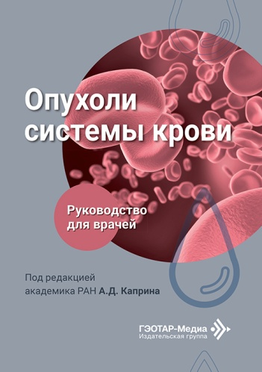
Опухоли системы крови / под ред. А. Д. Каприна. — Москва : ГЭОТАР-Медиа, 2026. — 272 с. — ISBN 978-5-9704-9869-9, DOI: 10.33029/9704-9869-9-2026-TBS-1-272. — Текст : электронный // ЭБС "Консультант студента" : [сайт]. — URL: https://www.studentlibrary.ru/book/ISBN9785970498699.html (дата обращения: 07.09.2026). - Режим доступа: по подписке.
Опухоли системы крови / под ред. А. Д. Каприна. — Москва : ГЭОТАР-Медиа, 2026. — 272 с. — ISBN 978-5-9704-9869-9, DOI: 10.33029/9704-9869-9-2026-TBS-1-272. — URL: https://www.rosmedlib.ru/book/ISBN9785970498699.html (дата обращения: 07.09.2026). - Режим доступа: по подписке. — Текст: электронный.
Онкогематология — наиболее стремительно развивающееся направление в онкологии. За последние три десятилетия достигнуты поистине революционные успехи, позволившие перевести «смертельный рак» в хроническое
контролируемое заболевание, а в ряде случаев — надеяться на излечение. Сохраняющиеся темпы заболеваемости и длительные сроки жизни онкогематологических пациентов за счет высокой доступности эффективного лечения ведут к увеличению численности этого контингента. Пациенты с онкогематологическими заболеваниями неизбежно оказываются у врачей общей практики, что диктует необходимость получения ими дополнительных, более глубоких знаний в этой области. В руководстве в доступной форме изложены основные сведения о диагностике, клинической картине и лечении опухолей системы крови, наиболее часто встречающихся осложнениях терапии, их дифференциальной диагностике, а также об алгоритмах действий врача в той или иной ситуации.
Издание предназначено гематологам, онкологам и студентам медицинских высших учебных заведений.
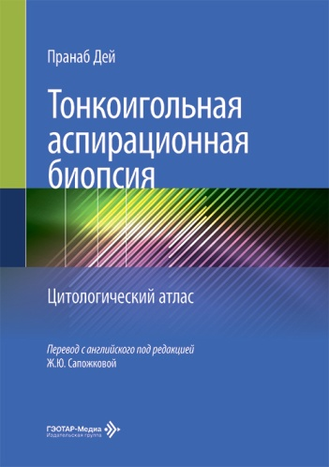
Тонкоигольная аспирационная биопсия. Цитологический атлас : пер. с англ. / П. Дей ; пер. с англ. под ред. Ж. Ю. Сапожковой. — Москва : ГЭОТАР-Медиа, 2026. — 440 с. — ISBN 978-5-9704-9713-5, DOI: 10.33029/9704-9713-5-NAC-2026-1-440. — Текст : электронный // ЭБС "Консультант студента" : [сайт]. — URL: https://www.studentlibrary.ru/book/ISBN9785970497135.html (дата обращения: 07.09.2026). - Режим доступа: по подписке.
Тонкоигольная аспирационная биопсия. Цитологический атлас : пер. с англ. / П. Дей ; пер. с англ. под ред. Ж. Ю. Сапожковой. — Москва : ГЭОТАР-Медиа, 2026. — 440 с. — ISBN 978-5-9704-9713-5, DOI: 10.33029/9704-9713-5-NAC-2026-1-440. — URL: https://www.rosmedlib.ru/book/ISBN9785970497135.html (дата обращения: 07.09.2026). - Режим доступа: по подписке. — Текст: электронный.
Фундаментальное издание, вобравшее в себя лучшие мировые практики цитопатологии, посвящено тонкоигольной аспирационной биопсии опухолевых и неопухолевых новообразований человека. В атласе детально раскрыт путь от первичной интерпретации клеточного материала до постановки точного диагноза, включающий не только классическую светооптическую микроскопию, но и многоуровневый диагностический алгоритм с применением современных методов иммуноцитохимии и молекулярной генетики. Разнообразные цитологические паттерны сопровождаются высококачественными иллюстрациями, что делает атлас незаменимым инструментом морфолога. Особое внимание уделено редким опухолям, которые ранее практически не освещались в аналогичных руководствах. Подробно описаны методики проведения тонкоигольной аспирационной биопсии с акцентом на технические нюансы и возможные ошибки. Четкие правила интерпретации цитологического материала, позволяющие минимизировать диагностические риски, также являются ключевыми особенностями данной книги.
Издание предназначено врачам клинической лабораторной диагностики, хирургам, онкологам, акушерам-гинекологам, урологам, эндокринологам и дерматовенерологам.
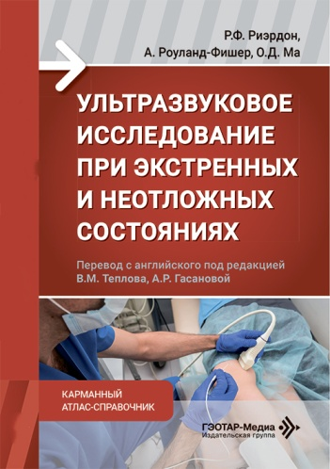
Ультразвуковое исследование при экстренных и неотложных состояниях. Карманный атлас-справочник : пер. с англ. / под ред. В. М. Теплова, А. Р. Гасановой. — Москва : ГЭОТАР-Медиа, 2026. — 368 с. — ISBN 978-5-9704-9711-1, DOI: 10.33029/9704-9711-1-PAE-2026-1-368. — Текст : электронный // ЭБС "Консультант студента" : [сайт]. — URL: https://www.studentlibrary.ru/book/ISBN9785970497111.html (дата обращения: 07.09.2026). - Режим доступа: по подписке.
Ультразвуковое исследование при экстренных и неотложных состояниях. Карманный атлас-справочник : пер. с англ. / под ред. В. М. Теплова, А. Р. Гасановой. — Москва : ГЭОТАР-Медиа, 2026. — 368 с. — ISBN 978-5-9704-9711-1, DOI: 10.33029/9704-9711-1-PAE-2026-1-368. — URL: https://www.rosmedlib.ru/book/ISBN9785970497111.html (дата обращения: 07.09.2026). - Режим доступа: по подписке. — Текст: электронный.
Карманный атлас представляет собой практическое руководство по ультразвуковой диагностике, охватывающее ключевые аспекты применения ультразвукового исследования в современной медицине.
В нем рассмотрен широкий спектр вопросов: от основ ультразвуковой диагностики до специализированных областей применения — кардиовизуализации, легочной диагностики, неотложной помощи, акушерства, педиатрии и интервенционных процедур. Книга содержит высококачественные изображения с подробными комментариями, схемами и клиническими заметками, что делает его незаменимым помощником в ежедневной работе.
Атлас-справочник предназначен врачам ультразвуковой диагностики, рентгенологам, специалистам отделений неотложной помощи, акушерам-гинекологам, педиатрам и другим медицинским работникам. Будет полезен как начинающим специалистам, так и опытным врачам, стремящимся повысить качество диагностики.
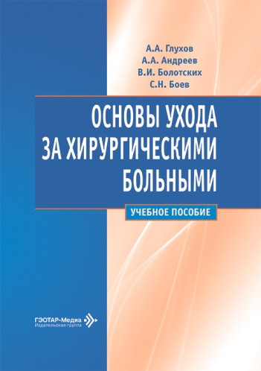
Основы ухода за хирургическими больными : учебное пособие / А. А. Глухов, А. А. Андреев, В. И. Болотских, С. Н. Боев. - Москва : ГЭОТАР-Медиа, 2026. - 288 с. - ISBN 978-5-00282-090-0. - Текст : электронный // ЭБС "Консультант студента" : [сайт]. - URL : https://www.studentlibrary.ru/book/ISBN9785002820900.html (дата обращения: 07.09.2026). - Режим доступа : по подписке.
В учебном пособии отражены основные вопросы ухода за больными хирургического профиля, сделаны акценты на особенностях и технике проведения различных медицинских манипуляций, освещены проблемы организации работы хирургического отделения, хирургической инфекции, асептики и антисептики, предоперационной подготовки и ведения больных в послеоперационном периоде, гигиены питания, рассмотрены основные положения медицинской деонтологии. Приводятся вопросы для тестового контроля уровня знаний, список рекомендуемой литературы.
Учебное пособие предназначено для студентов медицинских вузов, среднего медицинского персонала.

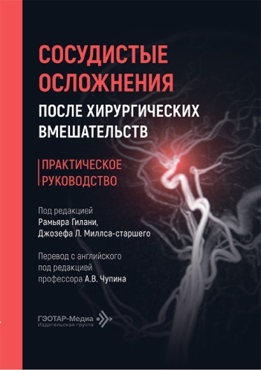
Сосудистые осложнения после хирургических вмешательств. Практическое руководство / под ред. Р. Гилани, Дж. Л. Миллса-старшего ; пер. с англ. под ред. А. В. Чупина. — Москва : ГЭОТАР-Медиа, 2026. — 352 с. — ISBN 978-5-9704-9421-9, DOI: 10.33029/9704-9421-9-VCS-2026-1-352. — Текст : электронный // ЭБС "Консультант студента" : [сайт]. - URL: https://www.studentlibrary.ru/book/ISBN9785970494219.html (дата обращения: 07.09.2026). - Режим доступа: по подписке.
Сосудистые осложнения после хирургических вмешательств. Практическое руководство / под ред. Р. Гилани, Дж. Л. Миллса-старшего ; пер. с англ. под ред. А. В. Чупина. — Москва : ГЭОТАР-Медиа, 2026. — 352 с. — ISBN 978-5-9704-9421-9, DOI: 10.33029/9704-9421-9-VCS-2026-1-352. — URL: https://www.rosmedlib.ru/book/ISBN9785970494219.html (дата обращения: 07.09.2026). - Режим доступа: по подписке. — Текст: электронный
В руководстве описаны работы экспертов в области сосудистых осложнений, направленные на улучшение качества медицинского обслуживания всеми специалистами. Основное внимание уделено конкретным сосудистым осложнениям, которые могут возникнуть во время операции или процедуры. Книга включает четыре темы: введение в анатомию и функции сосудистой системы; специфические осложнения, которые могут возникнуть у любого пациента, даже без вмешательства; осложнения, характерные для конкретных процедур и вмешательств; отсроченные и долгосрочные последствия распространенных сосудистых осложнений.
Издание предназначено сердечно-сосудистым хирургам и врачам смежных специальностей.
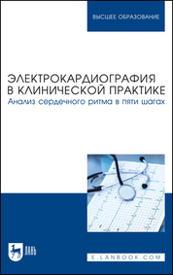
Электрокардиография в клинической практике. Анализ сердечного ритма в пяти шагах : учебное пособие для вузов / И. Г. Починка, А. В. Бушуева, Е. И. Галкина [и др.]. — Санкт-Петербург : Лань, 2026. — 104 с. — ISBN 978-5-507-56232-9. — Текст : электронный // Лань : электронно-библиотечная система. — URL: https://e.lanbook.com/book/525115 (дата обращения: 16.09.2026). — Режим доступа: для авториз. пользователей.
Несмотря на разработку и внедрение новых медицинских технологий, классическая электрокардиография (ЭКГ), имеющая на сегодняшний день более чем столетнюю историю, остается удивительно информативным и востребованным методом диагностики заболеваний сердца.
Данное учебное пособие призвано помочь студенту освоить ЭКГ-анализ сердечного ритма, диагностику основных аритмий и нарушений проводимости.
Учебное пособие предлагает метод анализа сердечного ритма, состоящий из пяти простых шагов. Кроме описания метода и ЭКГ-признаков различных типов сердечного ритма, в пособии представлен разбор примеров ЭКГ из реальной клинической практики.
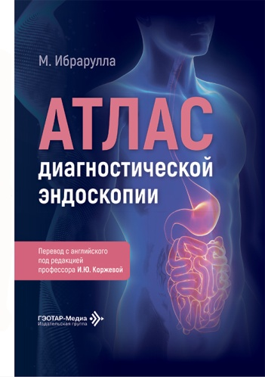
Атлас диагностической эндоскопии : пер. с англ. / под ред. И. Ю. Коржевой. — Москва : ГЭОТАР-Медиа, 2026. — 200 с. — ISBN 978-5-9704-9573-5, DOI: 10.33029/9704-9573-5-ADE-2026-1-200. — Текст : электронный // ЭБС "Консультант студента" : [сайт]. - URL: https://www.studentlibrary.ru/book/ISBN9785970495735.html (дата обращения: 07.09.2026). - Режим доступа: по подписке.
Атлас диагностической эндоскопии : пер. с англ. / под ред. И. Ю. Коржевой. — Москва : ГЭОТАР-Медиа, 2026. — 200 с. — ISBN 978-5-9704-9573-5, DOI: 10.33029/9704-9573-5-ADE-2026-1-200. — URL: https://www.rosmedlib.ru/book/ISBN9785970495735.html (дата обращения: 07.09.2026). - Режим доступа: по подписке. — Текст: электронный.
Издание представляет собой комплексное руководство по эндоскопической диагностике и лечению патологий верхних отделов желудочно-кишечного тракта.
В атласе систематизированы современные знания об анатомии, физиологии и патологических изменениях слизистой оболочки пищевода, желудка и двенадцатиперстной кишки. Материал сопровождается подробными схемами, иллюстрациями и высококачественными фотографиями, что обеспечивает наглядность изложения.
Особое внимание уделено малотравматичным эндоскопическим методикам оперативного лечения, которые демонстрируют значительные преимущества перед традиционными хирургическими вмешательствами. Детально рассмотрены тактические подходы к лечению основных заболеваний и патологических состояний верхних отделов желудочно-кишечного тракта.
Практический характер издания делает его незаменимым пособием для специалистов, стремящихся повысить свою профессиональную компетентность в области современной эндоскопии.
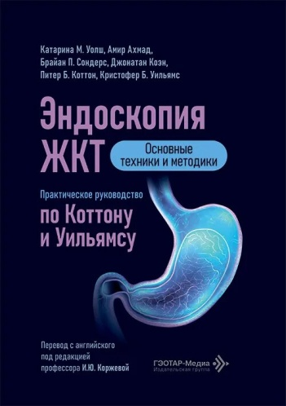
Эндоскопия ЖКТ. Основные техники и методики. Практическое руководство по Коттону и Уильямсу / К. М. Уолш, А. Ахмад, Б. П. Сондерс [и др.] ; пер. с англ. С.В. Демичева ; под ред. И. Ю. Коржевой. — Москва : ГЭОТАР-Медиа, 2026. — 320 с. — ISBN 978-5-9704-9316-8, DOI: 10.33029/9704-9316-8-PGE-2026-1-320. — Текст : электронный // ЭБС "Консультант студента" : [сайт]. - URL: https://www.studentlibrary.ru/book/ISBN9785970493168.html (дата обращения: 07.09.2026). - Режим доступа: по подписке.
Эндоскопия ЖКТ. Основные техники и методики. Практическое руководство по Коттону и Уильямсу / К. М. Уолш, А. Ахмад, Б. П. Сондерс [и др.] ; пер. с англ. С.В. Демичева ; под ред. И. Ю. Коржевой. — Москва : ГЭОТАР-Медиа, 2026. — 320 с. — ISBN 978-5-9704-9316-8, DOI: 10.33029/9704-9316-8-PGE-2026-1-320. — URL: https://www.rosmedlib.ru/book/ISBN9785970493168.html (дата обращения: 07.09.2026). - Режим доступа: по подписке. — Текст: электронный.
В книге изложены техника проведения эндоскопических исследований и вмешательств, вопросы организации эндоскопической процедурной в медицинском учреждении, условия проведения эндоскопических исследований. Прописаны мировые стандарты алгоритма проведения диагностических и лечебных эндоскопических вмешательств.
Изложены основы проведения эзофагогастродуоденоскопии и колоноскопии, начиная от выбора положения тела обследуемого и самого врача-эндоскописта и базовых аспектов владения эндоскопом и заканчивая продвинутыми эндоскопическими навыками, а также варианты выполнения биопсии, позволяющие врачу-эндоскописту грамотно и качественно выполнить осмотр слизистой оболочки органов желудочно-кишечного тракта и тонкой кишки, внимательно осмотрев все участки на протяжении всей процедуры, учитывая возможность слепых зон, чтобы не пропустить патологические изменения.
Издание предназначено врачам-эндоскопистам, клиническим ординаторам, врачам других специальностей, проходящим первичную переподготовку по данной специальности.
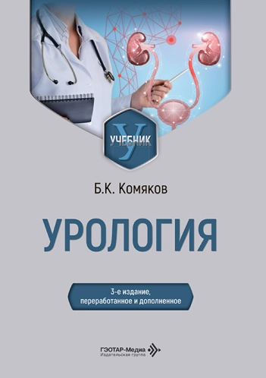
Комяков, Б. К. Урология : учебник / Б. К. Комяков. - 3-е изд. , перераб. и доп. - Москва : ГЭОТАР-Медиа, 2026. - 480 с. - ISBN 978-5-00282-018-4. — Текст : электронный // ЭБС "Консультант студента" : [сайт]. — URL : https://www.studentlibrary.ru/book/ISBN9785002820184.html (дата обращения: 07.09.2026). - Режим доступа : по подписке.
Два первых издания настоящего учебника, вышедшие за последнее десятилетие, неоднократно перетиражировались и получили широкое распространение. В 2021 г. учебник переведен и издан на английском языке.
За прошедшие 5 лет с момента выхода второго издания учебника на русском языке произошли определенные позитивные изменения в диагностике и лечении заболеваний органов мочеполовой системы. Эндоурологические, лапароскопические и роботизированные операции вытеснили открытые вмешательства при мочекаменной болезни, радикальном удалении опухолей, доброкачественной гиперплазии предстательной железы и реконструктивно-пластических операциях на мочевыводящих путях.
Третье издание учебника подготовлено в соответствии с учебной программой по урологии для студентов медицинских вузов. В нем приведены современные методы диагностики и лечения урологических заболеваний, подробно изложены новейшие способы обследования урологического больного. Ряд глав переработан и дополнен. В вопросах лечения сделан акцент на наиболее широко вошедших в урологическую практику оперативных вмешательствах, особое внимание уделено высокотехнологичным и малоинвазивным методам. Учебник иллюстрирован фотографиями, рентгенограммами, сонограммами, эндоскопическими картинами и рисунками этапов оперативных вмешательств.
Издание предназначено студентам медицинских вузов, клиническим ординаторам и врачам общей практики.
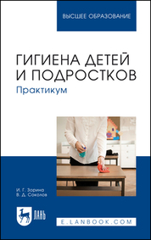
Зорина, И. Г. Гигиена детей и подростков. Практикум : учебное пособие для вузов / И. Г. Зорина, В. Д. Соколов. — Санкт-Петербург : Лань, 2026. — 96 с. — ISBN 978-5-507-56184-1. — Текст : электронный // Лань : электронно-библиотечная система. — URL: https://e.lanbook.com/book/525112 (дата обращения: 16.09.2026). — Режим доступа: для авториз. пользователей.
В пособии представлены тестовые задания и ситуационные задачи, которые включают в себя основы обеспечения санитарно-эпидемиологического благополучия детей и подростков, современные методы исследования факторов окружающей среды и оценки условий пребывания, воспитания и обучения.

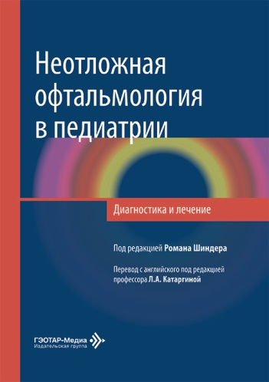
Неотложная офтальмология в педиатрии. Диагностика и лечение: руководство : пер. с англ. / под ред. Р. Шиндера ; пер. с англ. под ред. Л. А. Катаргиной. — Москва : ГЭОТАР-Медиа, 2026. — 360 с. — ISBN 978-5-9704-9245-1, DOI: 10.33029/9704-9245-1-EOP-2026-1-360. — Текст : электронный // ЭБС "Консультант студента" : [сайт]. — URL: https://www.studentlibrary.ru/book/ISBN9785970492451.html (дата обращения: 07.09.2026). - Режим доступа: по подписке.
Неотложная офтальмология в педиатрии. Диагностика и лечение: руководство : пер. с англ. / под ред. Р. Шиндера ; пер. с англ. под ред. Л. А. Катаргиной. — Москва : ГЭОТАР-Медиа, 2026. — 360 с. — ISBN 978-5-9704-9245-1, DOI: 10.33029/9704-9245-1-EOP-2026-1-360. — URL: https://www.rosmedlib.ru/book/ISBN9785970492451.html (дата обращения: 07.09.2026). - Режим доступа: по подписке. — Текст: электронный.
В книге собран пятнадцатилетний опыт диагностики и лечения острых офтальмологических состояний у детей, доставленных в отделение неотложной помощи. Авторы — специалисты по офтальмологии, неотложной медицине, педиатрии и лучевой диагностике — делятся своим опытом мультидисциплинарного подхода, обеспечивающим наилучшую тактику при оказании помощи детям. Издание охватывает широкий круг неотложных состояний в детской офтальмологии — травмы, инфекции, воспалительные заболевания, злокачественные и доброкачественные новообразования глазного яблока, орбиты и придаточного аппарата. Представлены особенности сбора анамнеза и осмотра пациентов детского возраста, подробно освещены вопросы преимущества отдельных методов инструментального обследования.
Издание предназначено врачам-офтальмологам, педиатрам, медицинским сестрам, ординаторам, медицинским сотрудникам отделений неотложной помощи, а также студентам медицинских вузов.
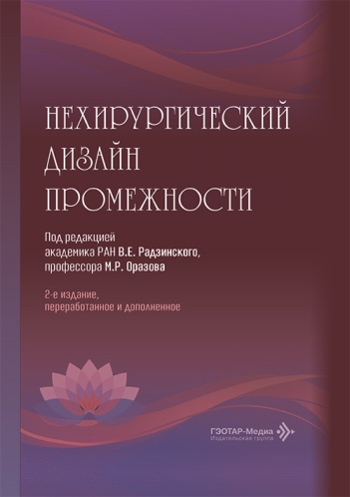
Нехирургический дизайн промежности / под ред. В. Е. Радзинского, М. Р. Оразова. — 2-е изд., перераб. и доп. — Москва : ГЭОТАР-Медиа, 2026. — 344 с. — ISBN 978-5-9704-9449-3, DOI: 10.33029/9704-9449-3-NDP-2026-1-344. — Текст : электронный // ЭБС "Консультант студента" : [сайт]. — URL: https://www.studentlibrary.ru/book/ISBN9785970494493.html (дата обращения: 07.09.2026). - Режим доступа: по подписке.
Нехирургический дизайн промежности / под ред. В. Е. Радзинского, М. Р. Оразова. — 2-е изд., перераб. и доп. — Москва : ГЭОТАР-Медиа, 2026. — 344 с. — ISBN 978-5-9704-9449-3, DOI: 10.33029/9704-9449-3-NDP-2026-1-344. — URL: https://www.rosmedlib.ru/book/ISBN9785970494493.html (дата обращения: 07.09.2026). - Режим доступа: по подписке. — Текст: электронный.
Необходимость второго издания продиктована увеличением контингента женщин, нуждающихся в лечении пролапсов тазовых органов, недержания мочи и рецидивов этих болезней после хирургического и консервативного лечения. Еще бóльшую потребность испытывают врачи в создании красоты женского тела в любом возрасте, в частности в сохранении/восстановлении структуры и функции полового аппарата. Эстетическая гинекология — динамично развивающееся направление современной медицины, объединяющее специалистов различного профиля. Многообразие внедряемых технологий и методик требует критического осмысления, систематизации и формирования доказательной базы для обоснованного клинического выбора.
Во втором издании руководства существенно расширены и актуализированы теоретические основы методов коррекции дизайна промежности с учетом современных научных данных и накопленного клинического опыта. Дополнены разделы, посвященные дискуссионным аспектам специальности, включая проблему безрецидивного восстановления тазового дна, нехирургическим способам лечения возрастных изменений, вопросам придания привлекательности и соответствия представлений пациенток о современных эстетических концепциях, контраверсионным взглядам на аугментацию «точки G». Особое внимание уделено правовым вопросам профессиональной деятельности: кто и в каком объеме имеет право заниматься консервативным и хирургическим лечением структурно-функциональных нарушений тазового дна и промежности (гинекологи и пластические хирурги), а чья деятельность жестко ограничивается кожей и ее придатками (косметологи).
Руководство предназначено гинекологам, пластическим хирургам, клиническим ординаторам и врачам смежных специальностей.
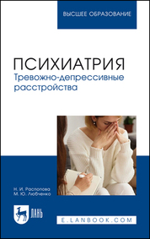
Распопова, Н. И. Психиатрия. Тревожно-депрессивные расстройства : учебное пособие для вузов / Н. И. Распопова, М. Ю. Любченко. — Санкт-Петербург : Лань, 2026. — 136 с. — ISBN 978-5-507-56350-0. — Текст : электронный // Лань : электронно-библиотечная система. — URL: https://e.lanbook.com/book/525117 (дата обращения: 16.09.2026). — Режим доступа: для авториз. пользователей.
В учебном пособии представлены этиопатогенетические механизмы развития депрессивных и тревожных расстройств. Рассмотрены как биологические, так и психосоциальные предпосылки, участвующие в формировании аффективных нарушений. Уделено внимание типологии и классификации депрессий, особенностям диагностики и современным подходам к терапии расстройств тревожно-депрессивного спектра. Рассмотрены вопросы коморбидности депрессии и тревоги, а также сочетание депрессий с соматической патологией.

Составитель главный библиограф Е. В. Спивакова

